佳顺商业进销存详细入门操作
修改公司信息
系统设置——系统设置——公司信息，修改为您公司的信息，确定保存操作软件。
- 系统设置——商品管理，录入您的商品资料信息。
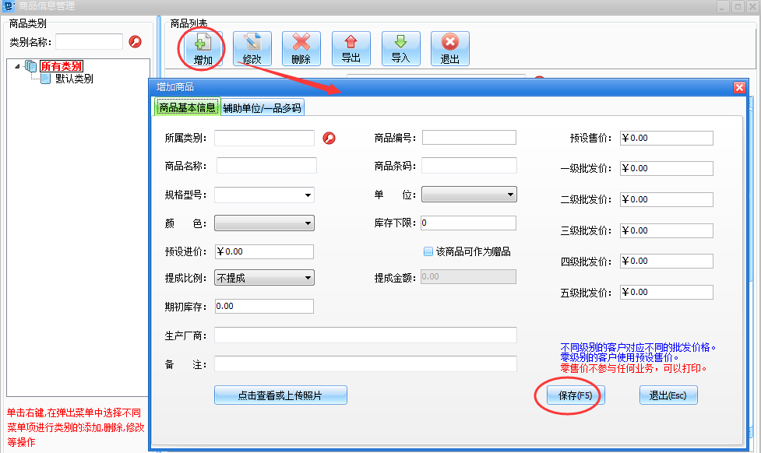
- 资料保存录入完毕后，需要您到系统设置——系统维护——初期建账（指您这边现实仓库库存的数量，如果没有直接输入为0，（后续您这边去做采购入库就可以）如果现实存在库存的，直接输入您这边的库存，点击确认后，当前库存就是直接显示的，就不需要在做采购入库单）
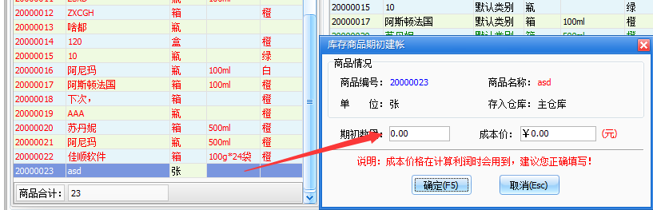

- 采购单
进货管理——采购进货
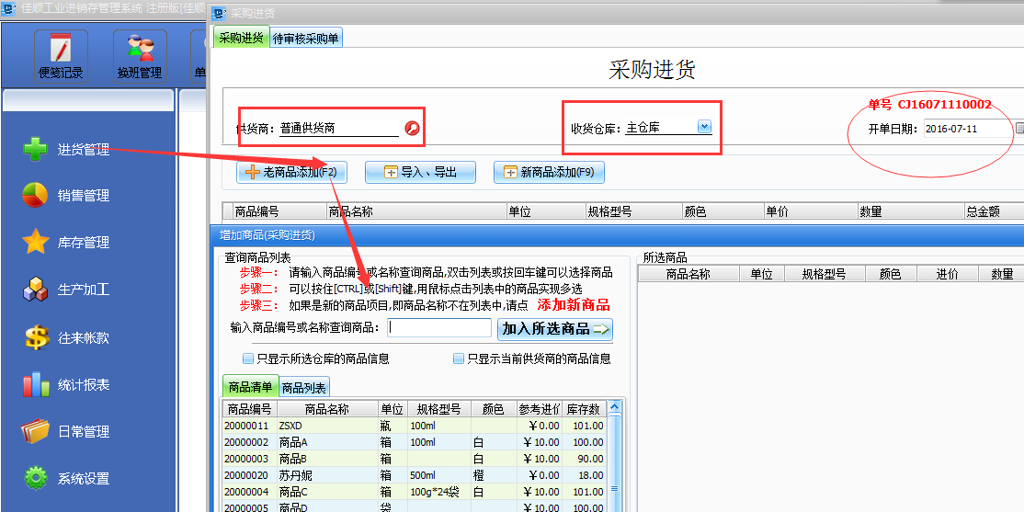
- 需要您选择好对应的供货商、收货仓库、以及开单的日期，然后点击老商品添加，在左侧栏商品清单选择您需要采购的商品双击。

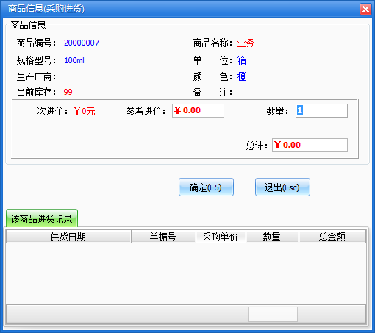
输入您采购的价格和数量，保存确定后，需要您在待审核采购单界面，找到对应的单据鼠标右键审核，那么您的单据就成立了，商品库存就会增加，没有审核的单据是不成立的。
（销售单操作与采购单类似，按采购单方式操作即可。）

案例说明
2）例如商品销售时有些客户是只给您一部分钱，或者是不给钱，需要后期结算的。
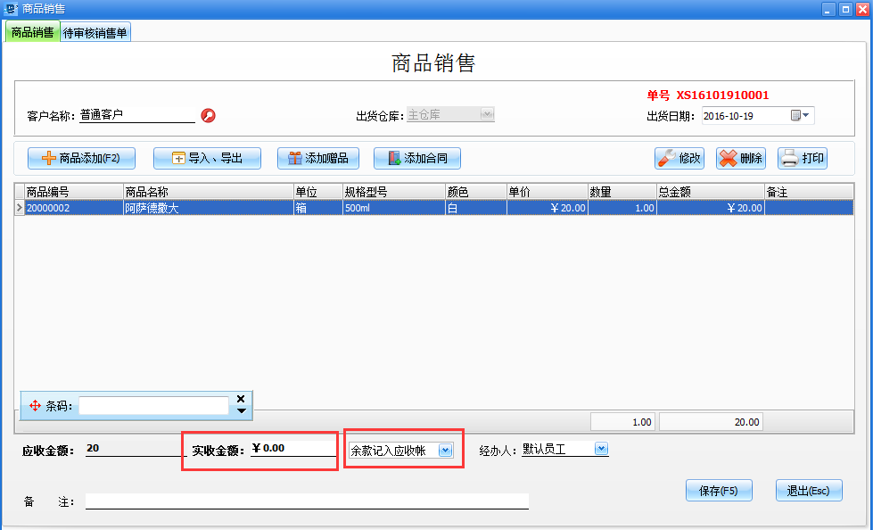
例如；您销售20元的商品，如果客户不是当时付款的，在销售单里面实收款位置输入0，选择余款计入应收帐，保存审核后，在往来账款里面应收帐表里面可以看到客户欠您的款，如果后面客户付款了，您做收款登记，那么应收帐表会详细显示的。
3）例如商品销售时有时会给客户一些优惠或者是抹零处理
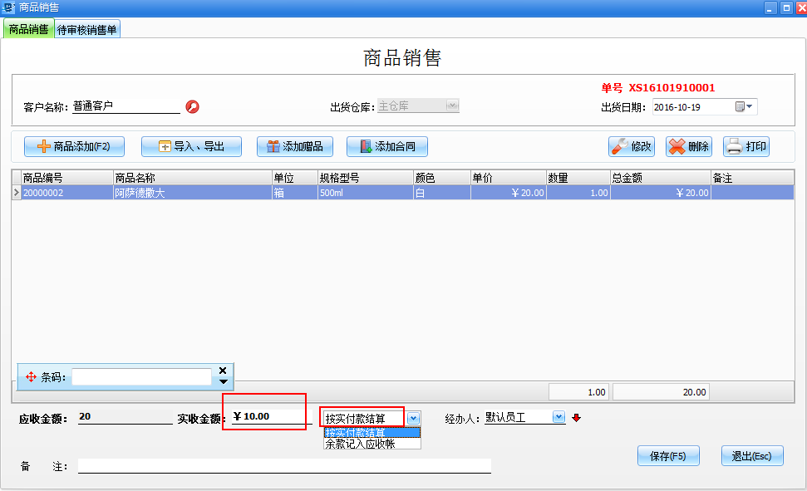
实付金额输入实收金额，选择实付款结算，确认保存后，单据就会多出一个优惠商品。
4）反审核单据（需要修改或者删除销售、采购单据）
进货管理——进退货查询，找到对应的单据取消审核，然后在采购进货，待审核界面进行修改或者删除。
销售单：
销售管理——销售退货查询，找到对应的单据取消审核，然后在销售管理——商品销售——待审核销售单里面 修改或删除。
（其余单据反审核操作类似——在对应的单据查询界面，取消审核，然后在待审核界面修改或者删除就可以的）
4、库存调拨
库存管理——库存调拨
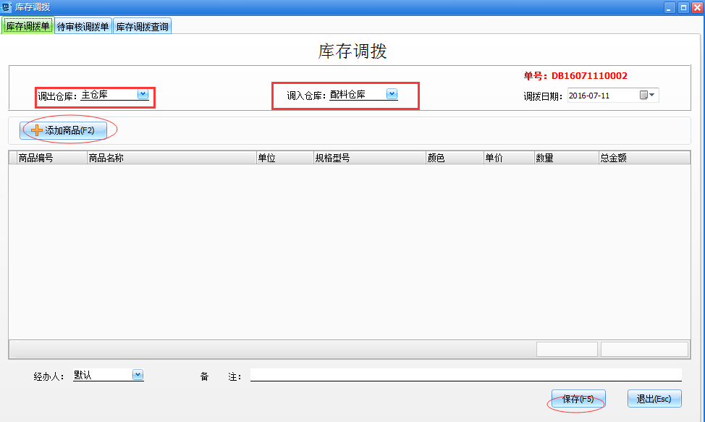
选择好调出仓库、入库仓库，点击添加商品，左侧栏双击，输入需要调拨的商品数量，确认保存后，在待审核界面找到对应的单据鼠标右键进行审核。
5、商品拆分
库存管理——拆分捆绑
商品拆分
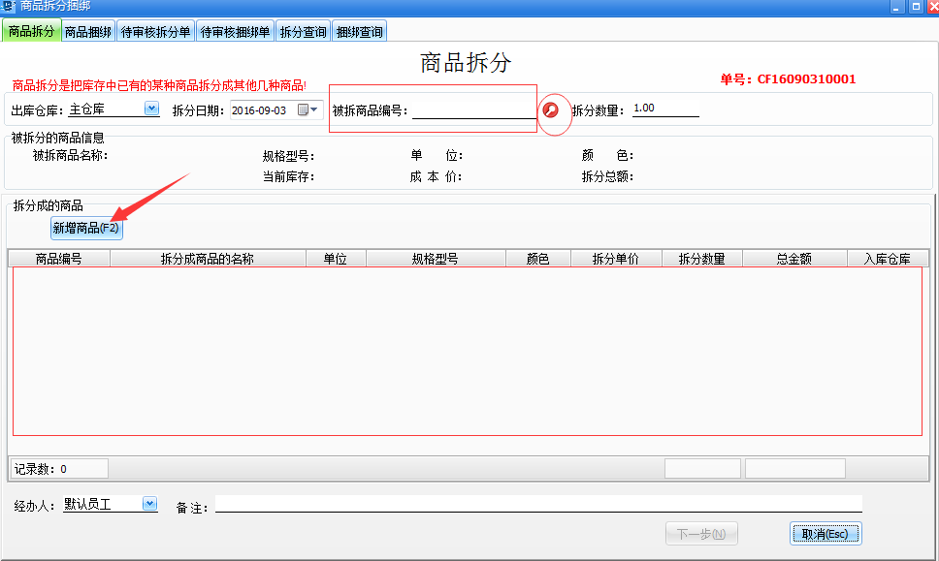
需要您这边添加好被拆分的商品，选择后添加您这边拆分成的商品，保存确认后，在待审核拆分单鼠标右键单据审核下，单据成立后，那么被拆分的商品库存减少，拆分的商品库增加。
（商品捆绑操作类似，按拆分单方式操作即可。）
6、报损报溢
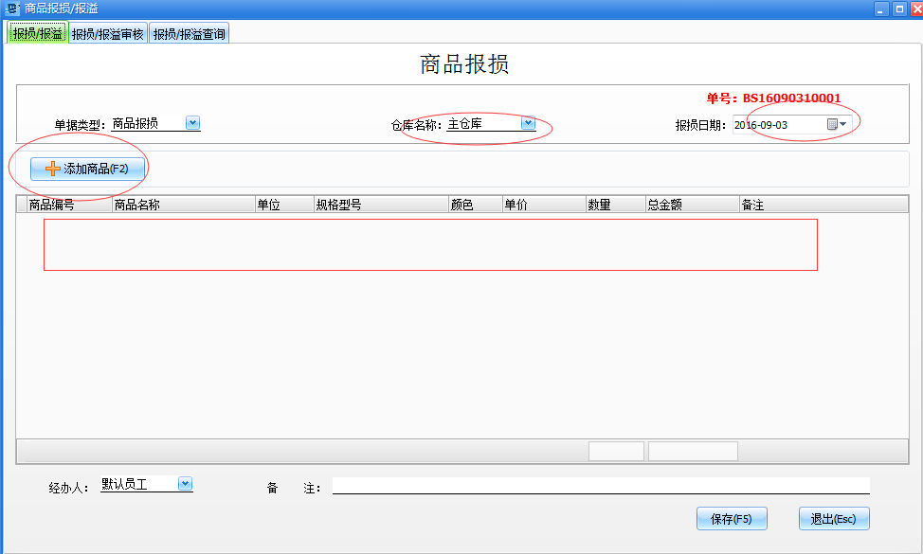
选择好单据类型（商品报损单或者商品报溢单）对应的仓库、日期，直接添加商品输入您报损或者报溢的数量，保存审核单据后，那么您这边的库存就会相对应的减少或者增加。
- 库存盘点
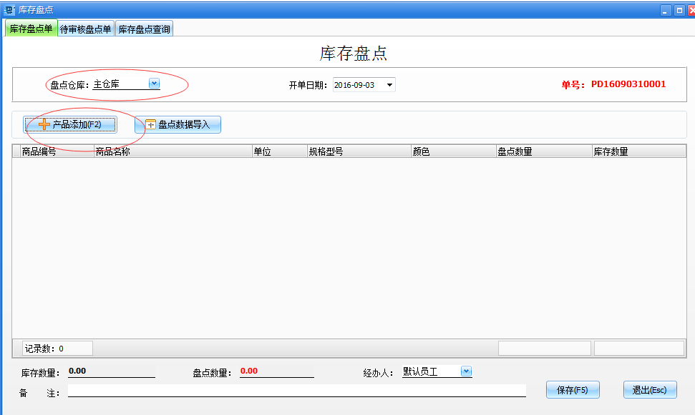
库存管理——库存盘点，直接做盘点单，实盘数输入您正确的库存，保存审核后库存就按实盘数显示了
例如您商品A盘点库存，原来是1的，那么输入实盘数是2，保存审核后，那么您商品A就按2显示库存了
- 库存报警
需要您这边在商品管理里面录入好库存下限，那么当您这边的商品库存等于或者低于库存下限时，您这边登陆软件时都是会提示您的

- 应收登记、收款登记、应收帐表（客户）
应收登记：指您在没有使用软件之前，您的客户存在欠款，您使用软件后，需要录入在软件进行统计。（客户初期欠款）
收款登记：指您这边收到了客户的款，您这边需录入登记，选择对应客户进行收款登记，那么审核后，客户的欠款就会在应收帐表详细显示详细的交易流水。
应收帐表：在往来账款里面应收帐表里面可以看到客户欠您的款，以及客户付款后的应收帐表会详细显示的

- 应付登记、付款登记、应付账表（供应商）
具体操作和使用与9类似，主要是针对客户与供应商，不在描述，参考9即可。

- 进销存统计
在统计报表界面点击“进销存统计”按钮，打开进销存统计窗口如图：
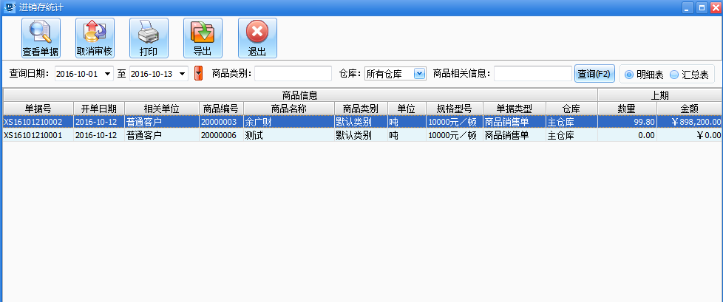
选择对应的时间、输入您这边的商品编号查询（查询所有时间选择2000年---9999年避免做单日期的错误而查询不到商品），明细表统计是所有商品详细的出入库记录的明细。
点击汇总表，详细显示的是所有商品的上期结存、本期入库、本期出库、期末存量的汇总数量（汇总表上方勾选统计本期后在查询时间段发生过业务的商品才能统计在内，没有勾选会显示全部商品的汇总，包含没有发生过业务的商品）
- 费用及收入
日常管理——费用及收入
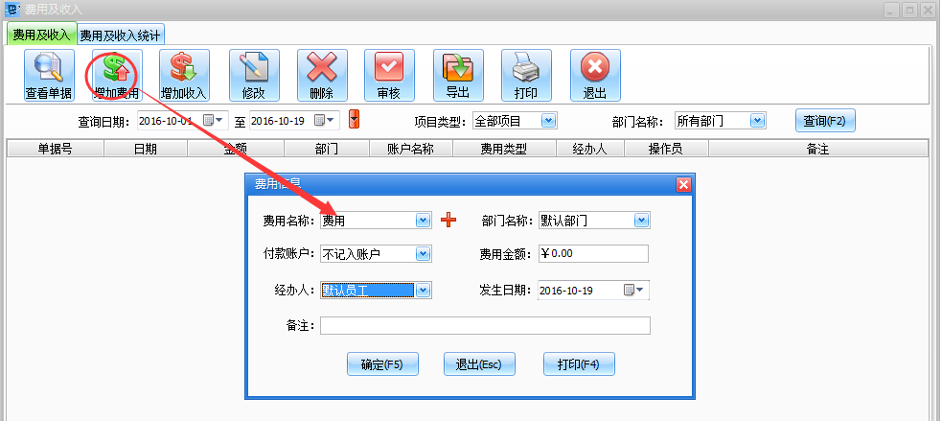
费用及收入指您这边做单据之外的费用需要录入的，例如水电费、租金之类的。
- 现金银行
日常管理——现金银行（注：需要在系统设置——系统设置——系统参数，勾选启用现金银行功能）

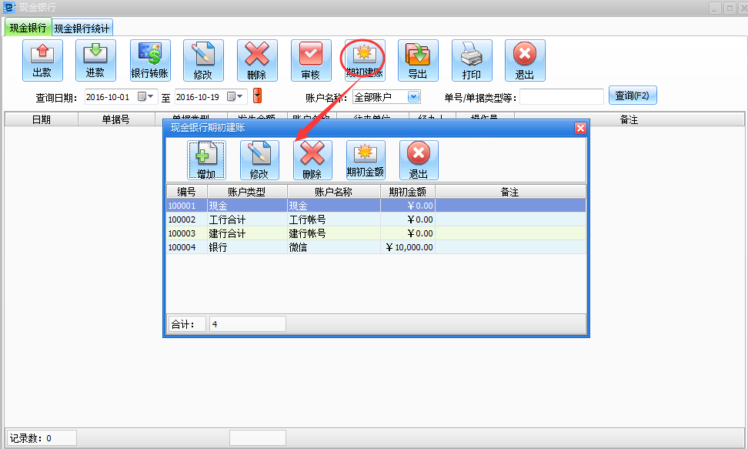
添加多个账户，在做单的时候就可以选择对应的账户进行结算的，
初期建账的账号发生单据来往后，账户的期初金额是不可修的，如果需要修改那么您这边取消审核与该账户相关联的单据，例如您的销售单有使用该账户收款，或者是采购付款等收款付款单据后，才可以重新修改初期金额。

14、操作员设置（权限管理）
系统设置界面点击“操作员设置”按钮，打开窗口如图：
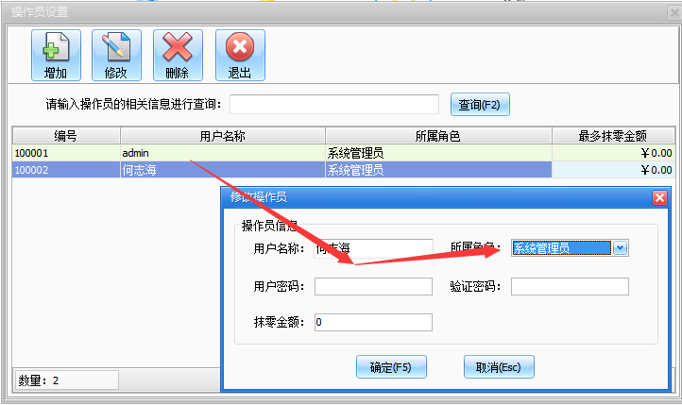
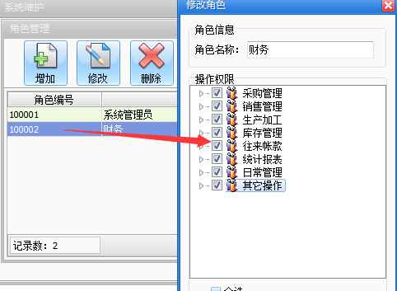
对应的操作员分配好所属角色，所属的角色权限（在系统设置——系统维护——角色管理，勾选对应的权限，禁用权限则不勾选）合理分配，方便更好地管理软件和人员的业务运用。
相当于建立A B C 操作员，角色有采购、销售、仓库，那么ABC的角色是属于哪类，就需要您选择好，那么登陆后就有想对应的选择操作的。

- 供货商设置、客户设置、员工设置
三者设置需要添加好对应的信息，那么做单的时候就可以选择对应的人员进行做单。
16、备份恢复数据
系统设置——系统维护——备份恢复数据
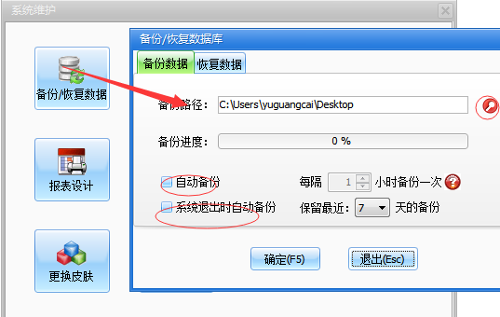
选择好对应的备份存放路径，设置好备份，确保您的数据不丢失，只要有备份文件，任何情况下都是可以恢复数据的。

使用过程中有任何问题欢迎随时咨询官网http://www.jsjxc.cn/客服人员
电话：0755-89354059 15118010217
QQ: 210679175 2649530917 2104599391
佳顺软件，管理新体验！
以理性的思维，构筑感性的精品！

